Этапы работы конференции  - Прием заявок на участие в конференции и докладов до 10.02.2020.  - Информирование о размере взноса на издание сборника материалов конференции до 15.02.2020.  - Приём квитанций об оплате взноса на издание сборника материалов конференции от участников конференции до 20.02.2020.  - Рассылка приглашений участникам конференции до 25.02.2020.  - Работа конференции – с 05.03.2020 по 06.03.2020.  Условия участия в конференции  Для участия в конференции необходимо до 10 февраля 2020 г. выслать следующие материалы:  ● заявку участника (участников) по прилагаемой форме;  ● материалы доклада (2 экз. в печатном виде, подписанные автором (авторами));  ● файлы с электронными вариантами заявки участника (участников) и материалов доклада на адрес fm-mgpu@tut.by  Пример: ИВАНОВ_ЗАЯВКА.doc  ИВАНОВ A.C.doc  От одного автора может быть опубликовано не более 2-х докладов.  Издание материалов конференции планируется по итогам ее проведения.  Оплата проезда, питания и проживания участников конференции осуществляется за счет командирующих организаций. | Заявка  на участие в XII Международной  научно-практической конференции  «Инновационные технологии обучения  физико-математическим и  профессионально-техническим дисциплинам»  Фамилия Имя Отчество  Учёная степень,  учёное звание  Место работы  Должность  Название доклада  Название направления работы конференции  Форма участия (заочно с публикацией; очно с публикацией)  Полный почтовый адрес  Контактный телефон (+код)  E-mail  Необходимость бронирования гостиницы  Данные соавторов указываются ниже.  Заявки и материалы докладов на бумажном носителе направляются по адресу:  физико-инженерный факультет  МГПУ им. И.П. Шамякина  (для Зданевич Т.Л.),  ул. Студенческая, д. 28,  247760, г. Мозырь, Гомельская обл.,  Республика Беларусь  e-mail: fm-mgpu@tut.by  Координатор:  Карпинская Татьяна Владимировна, ответственный за научную работу на физико-инженерном факультете, к.п.н., доцент  тел. +375 29 2150834  Ответственный секретарь конференции:  Зданевич Татьяна Леонидовна  тел. +375 33 6503578 |  | министерство образования республики беларусь  учреждение образования  «Мозырский государственный педагогический УНИВЕРСИТЕТ  имени и.п. шамякина»  Физико-ИНЖЕНЕРНЫЙ факультет  Информационное сообщение  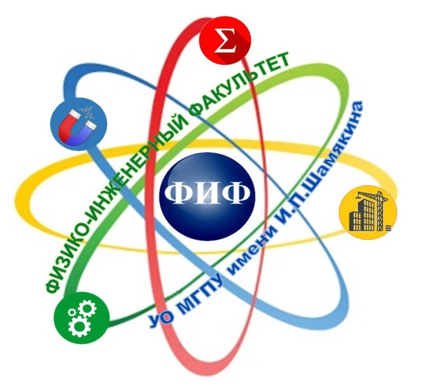  XII Международная  научно-практическая конференция  «Инновационные  технологии обучения  физико-математическим и профессионально-техническим дисциплинам»  5 – 6 марта 2020 года
Уважаемые коллеги!  Приглашаем Вас принять участие в XII Международной научно-практической конференции «Инновационные технологии обучения физико-математическим и профессионально-техническим дисциплинам» с 5 по 6 марта 2020 года  ПРОГРАММНЫЙ КОМИТЕТ КОНФЕРЕНЦИИ  Председатель:  Навныко В.Н., ректор МГПУ им. И.П. Шамякина, к.ф.-м.н., доцент  Заместители председателя:  Палиева Т.В., проректор по научной работе МГПУ им. И.П. Шамякина, к.п.н., доцент  Ковальчук И.Н., декан физико-инженерного факультета МГПУ им. И.П. Шамякина, к.п.н., доцент  Члены программного комитета:  Балан В., профессор, Бухарестский политехнический университет (Бухарест, Румыния)  Бровка Н.В., д.п.н., профессор, БГУ (Минск, Беларусь)  Грабар А.А., д.ф.-м.н., профессор, УжНУ (Ужгород, Украина)  Данияров Б.Х., ректор НГПИ, к.ф.н., доцент (Навои, Республика Узбекистан)  Иващенко С.А., д.т.н., профессор, БНТУ (Минск, Беларусь)  Константинова А.Ф., д.ф.-м.н., профессор, ИК им. А.В. Шубникова (Москва, Россия)  Кулак Г.В., д.ф.-м.н., профессор, МГПУ им. И.П. Шамякина (Мозырь, Беларусь)  Кушаков А.Ж., проректор по учебной работе НГПИ, к.б.н., доцент (Навои, Республика Узбекистан)  Новик И.А., д.п.н., профессор, БГПУ им. М. Танка (Минск, Беларусь)  Одулов С.Г., д.ф.-м.н., профессор, член-корреспондент НАН Украины (Киев, Украина)  Савенко В.С., д.т.н., профессор, МГПУ им. И.П. Шамякина (Мозырь, Беларусь)  Сердюков А.Н., член-корреспондент НАН Беларуси, ГГУ им. Ф. Скорины (Гомель, Беларусь)  Хужжиев С.О., проректор по научной работе и инновациям НГПИ, к.б.н., доцент (Навои, Республика Узбекистан)  Шандаров С.М., д.ф.-м.н., профессор, ТУСУР (Томск, Россия)  Шаповалов В.М., д.т.н., профессор, Институт механики металлополимерных систем им. В.А. Белого (Гомель, Беларусь)  Шепелевич В.В., д.ф.-м.н., профессор, МГПУ им. И.П. Шамякина (Мозырь, Беларусь) |  | Направления работы конференции  - Опыт и перспективы использования инновационных технологий в преподавании физико-математических дисциплин в учреждениях высшего образования.  - Инновационные технологии преподавания математики, физики, информатики в учреждениях общего среднего образования.  - Современные подходы к преподаванию общетехнических и специальных дисциплин на уровнях профессионально-технического среднего специального и высшего образования.  - Актуальные проблемы научных исследований в области физики, математики и информатики.  - Использование прогрессивных материалов и технологий в машиностроении и строительстве: опыт и перспективы.  Рабочие языки конференции: белорусский, русский, английский.  Формы участия в работе конференции:  - выступление с пленарным докладом;  - выступление с секционным докладом;  - заочное участие.  Регламент: пленарный доклад – до 20 минут, секционный доклад – до 10 минут.  Требования к оформлению материалов  Объем доклада – до 3-х страниц печатного текста формата А4.  - текстовый редактор – MS Word;  - шрифт Times New Roman, 14 pt;  - все поля – 25 мм; абзацный отступ – 1,25 см; межстрочный интервал – одинарный;  - на первой строке прописными буквами – инициалы и фамилия автора (авторов), шрифт полужирный;  - название учреждения – в сокращении, в скобках – город, страна;  - пустая строка;  - название доклада (без переносов, шрифт полужирный, прописные буквы);  - каждая из перечисленных выше строк – с абзацного отступа, с выравниванием по левому краю и без точки в конце;  - пустая строка;  - с абзацного отступа – текст доклада с выравниванием по ширине. |  | После пропуска строки – слово «ЛИТЕРАТУРА» (с абзацного отступа, с выравниванием по левому краю) и далее – список использованной литературы в порядке цитирования. Сведения по каждому источнику печатать с абзацного отступа и оформлять по ГОСТ 7.1-2003. Ссылки на литературу даются в тексте в квадратных скобках.  Таблицы и рисунки идут по тексту только в черно-белом исполнении (шрифт не менее 12 pt), причем иллюстрации должны быть внутри единого объекта «Рисунок MS Word».  Формулы и символы набираются с использованием редакторов MS Equation 3.0, Math Type.  Текст должен быть тщательно вычитан автором и дальнейшему редактированию не подлежит.  Редакционный совет оставляет за собой право отбора предлагаемых докладов для включения в программу конференции и их опубликования.  Материалы, не удовлетворяющие вышеизложенным требованиям, тематике конференции и присланные позднее указанного срока, не рассматриваются и обратно не высылаются.  Образец оформления материалов  А. С. ИВАНОВ  УО МГПУ им. И.П. Шамякина (г. Мозырь, Республика Беларусь)  НАЗВАНИЕ ДОКЛАДА  Текст доклада– – – – – – – – – – – – – – – – – – – – – – – – – – – – – – –– – – – – – – –– – – – – –  ЛИТЕРАТУРА  - – – – – – – – – – – – –– – – – – – – – – – – –

